Особенности активных методов обучения

- Групповая форма организации работы участников образовательного процесса
- Использование деятельностного подхода к обучению
- Практическая направленность деятельности участников образовательного процесса
- Игровой и творческий характер обучения
- Интерактивность образовательного процесса
- Включение в работу разнообразных коммуникаций.
- Использование знаний и опыта детей
- Задействование в процессе обучения всех органов чувств
- Рефлексия процесса обучения его участниками

1 ФАЗА. Начало образовательного процесса
Этапы:
1 Инициация (приветствие, знакомство
2 Вхождение, погружение в тему
Метод
«Помнишь мое имя?», «Встреча», «Приветствие», «Поздороваемся локтями….», «Привет, друзья», «Создай свой круг» и др.

2 ФАЗА. АМ выяснение целей, ожиданий, опасений
Метод
«Да-Нетка», «Любит-Не любит», «Удивляй»,
АМ – интерактивная лекция Активный метод работы над темой
Метод
«Светофор», «Пазлы», «Мозговой штурм», «Составь слово», «Ассоциативный ряд», «Угадай»
АМ – Закрепление, повторение
Метод
«Аукцион», «Ромашка Блума», «Лови ошибку», «Видимо-невидимо», «Лото»

3 ФАЗА. Завершение образовательного мероприятия
Метод
«Клубок пожеланий», «Комплимент», «Телеграмма»
Дети познают играя и творят от души!

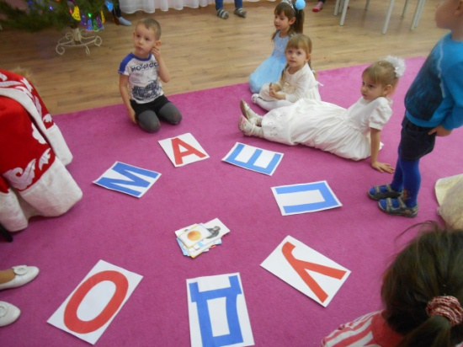

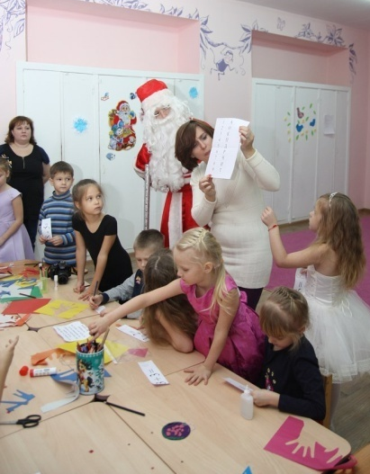

Каждый метод активным делает тот,
кто его применяет!

Муниципальное образовательное учреждение дополнительного образования
«Дворец творчества детей и молодежи»
городского округа Тольятти

Методическая памятка для педагогов

ТЕХНОЛОГИИ АМО
в работе с детьми
дошкольного возраста

Составитель: педагог доп.образования
Медведева Елена Анатольевна

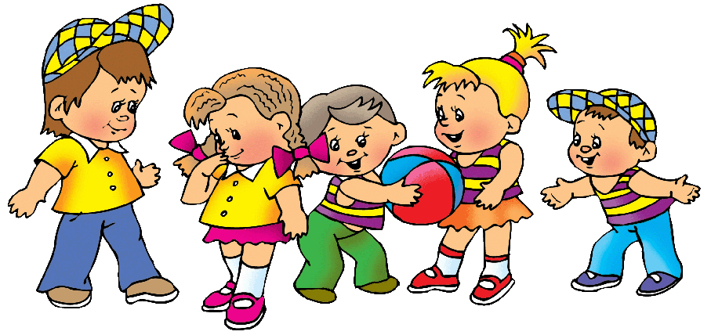

АКТИВНЫЕ МЕТОДЫ ОБУЧЕНИЯ –
методы,
стимулирующие познавательную
деятельность ребенка

1. Игра «Помнишь моё имя?»
Цель: познакомить детей, устранить скованность в общении.
Метод: игра - ледокол
Возраст участников: 4 – 6 лет
Во время игры:
Педагог в начале игры раздает каждому из участников жетон – картинку с животными и называет имя. Например, «Сережа – Медвежонок» , «Катя – Котенок»
Ведущий обходит всех участников с коробкой, куда каждый кладет свой жетон, громко называя свое имя и животного с картинки. Жетоны перемешиваются и ведущий вновь обходит аудиторию. Теперь каждый из участников должен вспомнить, кому принадлежит тот жетон, который он достает из коробки.

2. Игра «Кто назовет больше слов на букву «__»
Цель: расширить словарный запас слов
Метод: игра - аукцион
Возраст участников: 5 – 6 лет
До начала игры:
1) Педагог в начале занятия знакомит детей с буквой, её звучанием, написанием.
Во время игры:
Педагог задает вопрос: «Какие слова вы знаете
на букву «___»?
2) Ребята по очереди называют слова.
3) Победитель тот, кто последним назовет слово.
Комментарии:
1) Для закрепления на следующем занятии для детей заготавливаются картинки с предметами. Дети по очереди берут картинку – произносят название предмета и говорят, начинается ли слово на «нашу» букву.
2) Для детей постарше вариант посложнее. Для детей заготавливаются картинки с предметами. Дети по очереди берут картинку – произносят название предмета и говорят, где в данном слове находится «наша» буква – в начале, в середине или в конце слова.
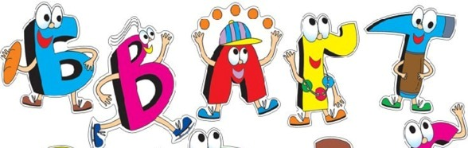

3. Игра «ЛОТО по слогам» (игра на закрепление материала)
Цель: научить составлять слова из слогов, расширить словарный запас слов
Метод: игра - лото
Возраст участников: 5 – 6 лет

До начала игры:
1) Педагог в начале занятия повторяет с детьми буквы, (гласные, согласные, звонкие, глухие), звукобуквенный анализ, понятие «слог».
2) Педагог делит детей на команды по 4 чел.
3) Педагог знакомит детей с правилами игры.
Во время игры:
1) Педагог раздает карточки (как в лото), на которых слоги
2) В центре каждой команды коробочка с карточками-закрывашками, на них слоги.
3) Каждый по очереди берет карточку-закрывашку, и если у него есть такой слог на карточке, закрывает его.
4) Вариант 1. Для детей 5 лет - Победитель тот, кто первый закроет всю карту.
5) Вариант 2. Для детей 6 лет - Кол-во карточек-закрывашек специально меньше. И у детей остаются слоги, из которых нужно составить слово. Победитель группы тот, кто первый составит слово. А из слов – победителей составляем предложение!
6) Вариант 3. Для детей 6 лет - Кол-во карточек-закрывашек специально меньше. И у детей остаются слоги, из которых нужно составить слово. У каждого члена группы свое слово и цель группы – из слов составить предложение. Победители та группа, которая первая составит предложение!

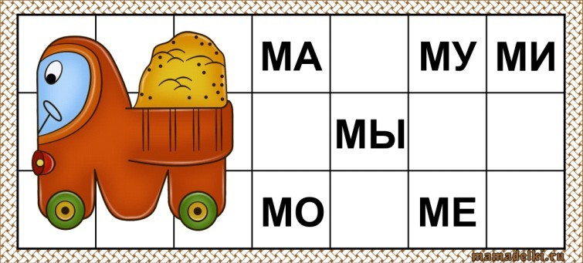

4. Игра «Загадочное письмо»
Цель: определить уровень изученного материала, научить применять свои знания
Метод: игра - квест
Возраст участников: 6 – 7 лет

До начала игры:
1) Педагог показывает детям конверт, интригует
2) Педагог распечатывает конверт и знакомит детей со схемой игры.
Во время игры:
1) Педагог вместе с детьми рассматривает содержимое конверта. (в нем – карточки с примерами по кол-ву детей, таблица расшифровки цифра-буква, и итоговая таблица, где получится послание – её лучше прикрепить на доску)
2) Педагог раздает каждому карточки, на которых примеры по математике
3) Ребята решают и полученный ответ – цифру меняют на букву. Бегут к доске вписывать свою букву напротив своей цифры
4) В итоге получается послание – загадка, которое мы читаем, отгадываем!
5) Слово, которое мы отгадали, помогает нам найти следующее послание, в нем длинное слово, из которого нужно составить как можно больше маленьких слов.
6) А из этих маленьких слов мы составляем рассказ.
7) Далее делаем иллюстрацию к данному рассказу.

